新北市立溪崑國民中學111學年度第一學期第一次定期評量 社會科 試題卷
八年級 班 座號 姓名
每題2.5分共40題
【地理】
1、中國居民傳統的維生方式主要有農業和畜牧業。西部地區因為氣候因素，大多以畜牧為生，但仍有少數可發展農業的地區。例如新疆的維吾爾族人從事綠洲農業，能種出碩大又香甜的水果，新疆因此有「瓜果之鄉」的美名。
請問：新疆居民發展農業主要取自何種水源？
(A)春、夏季時高山積雪融化 (B)季風帶來豐富的降雨 (C)黃河流經提供的水源 (D)南水北調工程引長江河水。
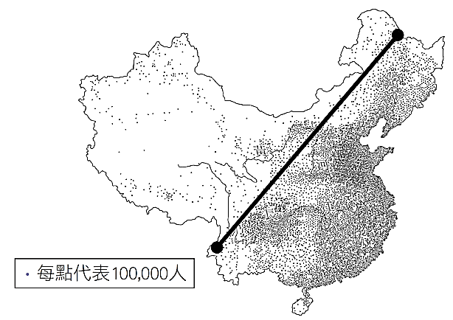
2、右圖(一)是中國人口分布圖，由圖片可觀察出中國的人口分布極為不均，
請問：對於此種現象，下列敘述何者正確？
(A)人口稀疏的地區，地形較為崎嶇，距海較遠雨量稀少，因此環境負載力較高
(B)人口稠密區的環境較不利於農業發展，人口集中在綠洲、河谷。
(C)中國人口分布不均主要是因為地形、氣候等自然環境差異的影響
(D)圖中粗直線可大致作為人口稠密區與稀疏區的分界線，此線大約與秦嶺、淮河一致。
圖(一)
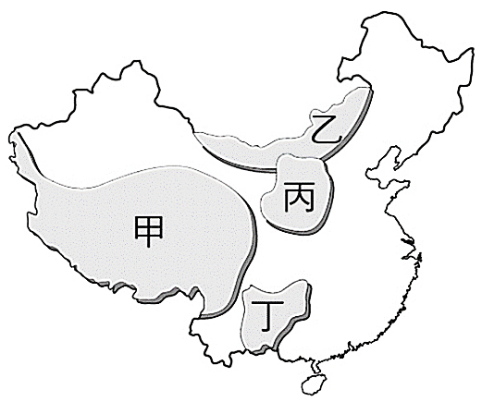
3、承上題，右圖(一)的粗直線與中國何種地理現象的分界線最為接近？
(A)平原地形與丘陵地形的界線 (B)季風氣候區與非季風氣候區的界線
(C)水稻區和小麥區的分界 (D)乾燥氣候與高地氣候的分界。
圖(二)
4、右圖(二)的灰色區塊為中國主要的「高原」地形區，關於甲～丁四大高原的
描述，下列何者正確？
(A)甲高原：石灰岩廣布，加上溫暖多雨的氣候，孕育出獨特的石灰岩地形景觀
(B)乙高原：世界平均海拔最高的高原，為板塊擠壓而成，有「世界屋脊」之稱
(C)丙高原：歷經長年風力堆積出巨厚黃土地高原，地表又因流水侵蝕而溝谷密布
(D)丁高原：因距海遙遠而乾燥少雨的高原，大多為荒漠和草原景觀。
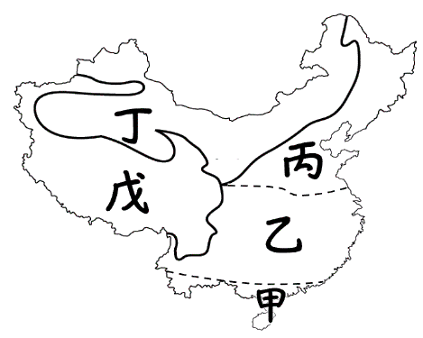
5、英國媒體BBC NEWS中文網報導：「中國的計劃生育政策，從毛澤東時代的『人多好辦事』到鄧小平時代的『人多難辦事』，再到現在成為擔心『人少能壞事』。2021年8月，中國人大通過了關於修改人口與計劃生育法的決定，經習近平簽署主席令，『三孩生育政策』立即開始正式執行……」中國政府近期修改計畫生育政策，主因是如果目前失衡狀況未改善，則『人少能壞事』，意思是指未來中國將會面臨哪一項人口危機？
(A)勞動人口不足 (B)性別嚴重失衡 (C)人均壽命縮短 (D)人口素質低落。
圖(三)
＊右圖(三)為中國的氣候區圖，請依據此圖回答第6～9題。
6、圖(三)中的「甲」區氣候特色為全年四季的氣溫都偏高，
請問：此現象與下列哪個因素關係最密切？
(A)地勢較低 (B)距海較近 (C)地形阻隔 (D)緯度較低。
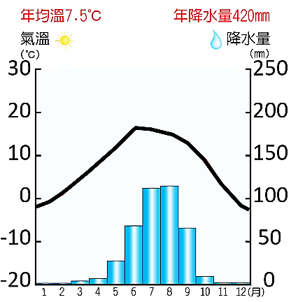
7、小楚回想在新冠肺炎疫情發生前，曾經和家人在暑假時前往圖(三)的
「丙」與「丁」兩地旅遊，他發現兩地的降水量差異很大，
請問：此現象與下列哪個因素的關係最密切？
(A)地勢高低 (B)距海遠近 (C)土壤性質 (D)緯度差距。
圖(五)
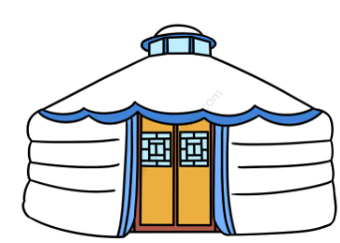
8、啟太在中國各地考察時，曾經在某處住過非常特別的
當地傳統民居，形式如右圖(四)，
請問：啟太當時應該是在圖(三)的哪一區？
(A)甲 (B)乙 (C)丙 (D)丁。
(圖四)
9、右圖(五)是中國某城市的氣候圖，請仔細觀察此圖，
判斷此城市最有可能位於圖(三)中何處？
(A)乙 (B)丙 (C)丁 (D)戊。
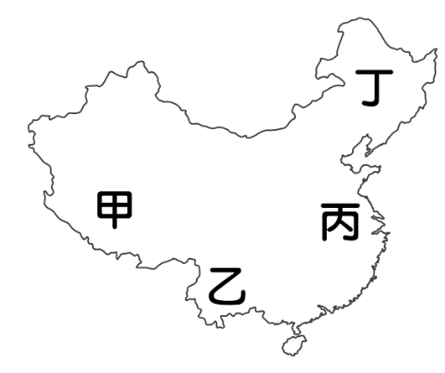
10、中國人口是由多元民族組成，形成豐富多樣的文化特色。在右圖(六)中，
哪一個地區因為地形阻隔，交通不便，族群不易交流，而成為中國少數民族
族數最多的地區？ (A)甲 (B)乙 (C)丙 (D)丁。
圖(六)
11、中國自1980 年後，自然增加率整體走勢大致上呈現下降的趨勢，
但是為什麼中國的自然增加率已經下降，總人口數卻仍持續增加？
(A)死亡率低於出生率 (B)死亡率大幅度下降
(C)人口分布極度不均 (D)外來移民增加。
12、中國近年來有許多人民選擇離開家鄉、遷移到異地發展，同時也形成「春運」奇觀，在農曆春節前後，因同時有大批人潮由就業地區返回戶籍地，是公共交通運輸量能的極大考驗。關於中國近年來國內遷移的敘述，下列何者正確？
(A)薪資所得較高的大都市地區具有推力，吸引人口移入，增加環境和公共設施的負荷
(B)東南沿海省分的人口密度較高，就業機會不足，具有推力，導致人口大量外移
(C)西部內陸地區的交通不便、公共建設不足、人均生產值較低，具有拉力，導致人口外移
(D)近年政府推動均衡區域發展的政策，增加內陸就業機會，部分勞工選擇從沿海都市回流至內陸工作。
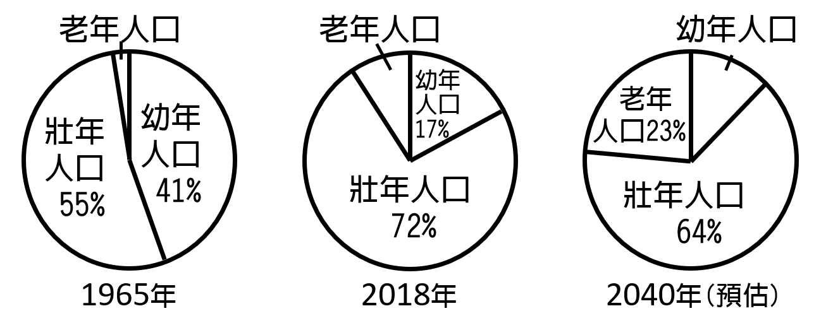
13、右圖(七) 為中國各年份的人口年齡比例圖，
請問由圖中的數據可以判斷中國在1965年到
2040年間的人口成長具有哪些現象？
（甲）人口總數世界第一多（乙）出生率逐年下降
（丙）扶養比逐年上升 （丁）性別比失衡
（戊）2018年時已是高齡化社會。
請問：上列正確的項目有哪些？
(A)甲丁 (B)乙丙 (C)乙戊 (D)丙戊。
圖(七)
14、移民將思想、價值觀、經驗、傳統習俗或技藝等文化特色從一個社會傳至另一個社會的過程，稱為「文化擴散」。
請問：下列何者「不是」中國華人移民海外形成的文化擴散的現象？
(A)新加坡的天福宮媽祖廟 (B)泰國曼谷的玉佛寺 (C)美國舊金山的唐人街 (D)印度尼西亞的客家博物館。
【歷史】
資料一：西漢初期漢景帝三年。以吳王劉濞為中心的七個劉姓宗室諸侯，由於不滿朝廷實行削藩政策，剝奪地方諸侯權力，所以興兵反抗。
資料二：晉武帝在泰始元年，封了二十七個同姓王，依照封國等級讓各個諸侯王可以掌有不同數目的軍隊，但各王沒有地方行政權。不過在晉武帝去世以後，太子無力掌控國家，皇后賈氏趁機掌握朝政，並有宗室諸王參與，最終發展成諸王為了爭權而互相攻伐的八王之亂。（15-16題）
15、根據〈資料一〉、〈資料二〉這兩場動亂發生原因的相似之處為何？
（A）人民負擔與壓力太沉重，引發人民憤怒 （B）受到皇后煽動而起兵叛亂
（C）王室的衰微，失去影響力 （D）地方上封有諸侯王，諸侯想要爭取權力
16、為了減少類似動亂的發生，中國的各朝代大多採行何種行政制度，加強中央集權？
（A）封建制度（B）郡縣制度（C）部落聯盟（D）朝貢制度

該國原為西方邊陲小國，從西元前四世紀中，孝公開始任用商鞅實施變法，頒布詔令如下：廢分封制，建立縣制；廢世卿世祿，按軍功授位；廢井田，開阡陌封疆；獎勵耕織。商鞅為了讓人民相信新法，於是立三丈之木於國都市南門，募民有能徙置北門者予十金。（17-18題）
17、根據詔令的內容判斷，這份文件出現的背景與下列何者最為相關？
（A）諸侯國之間征伐不斷，各國國君追求富國強兵 （B）周人向東擴張，聯合各國打敗商
（C）周幽王與諸侯之間的糾紛，導致周王東遷 （D）禮樂制度的建立
18、根據上文所述，商鞅為了推行新法而徙木賞金的做法其歷史意義可能是？
（A）宣導法律的公信力（B）強調國君唯才是用（C）選拔強壯男子從軍（D）證明國家富裕安康

19、西元前221年，秦王嬴政統一天下，命令宰相李斯整理並規範文字系統，制定小篆作為秦朝的標準書寫字體，統一了中國的文字。請問：秦始皇的此項政策目的為何？
（A）維繫與諸侯列國的關係（B）有利於文化向外傳播（C）加強對各地的管理（D）促進社會階級流動
20、儒家是以孔子的主張為核心，強調「仁」和「禮」，為漢代中央官學教育主流。其中儒家所重視的綱常倫理等道德規範，得以深植不同階級人群的價值觀念中，其原因與下列何者最為相關？
（A）皇帝為了鞏固統治，坑殺士人、焚燒書籍、控制思想 （B）政府選拔官員的標準改變
（C）政府重視律令文書訓練，以官吏為師 （D）各國之間的衝突頻繁
21、漢末社會動盪，無法進行察舉，所以曹魏政府在地方的郡設置中正官，負責評定候補官吏的資格，將人才評選為九個等第，再依等第授官。此新制度本意雖好，卻也促使世家大族的影響力日益提升。請問：曹魏實施此措施的目的為何？
（A）選拔人才時，優先考慮與皇帝的關係 （B）透過考試，促使各地人才遷徙至中央
（C）年長者擁有較多機會被推選出任官員 （D）改正漢末選官漸漸被世族壟斷的弊端
22、隋煬帝時首創進士科，國家用考試的方法以才取人，是科舉制度的開始，在中國存在了一千三百多年，於清朝廢止。請問：此選拔官員制度的特色為何者？
（A）熟習經學有任官優勢（B）族譜家世為選才條件（C）有助於社會階級的流動（D）血緣親疏更顯其重要
23、都江堰自西元前三世紀修築並使用至今，是中國一項大型的水利工程，且於西元2000年列為世界文化遺產。水利工程有助於減少水患；可引水灌溉耕地，有助於農業產量提升，但需要大量人力修築與維護。此項工程在當時得以推動並完工，與下列何者政策的實施最為相關？
（A）政府將人民編入戶籍（B）以「禮」為行為規範（C）以血緣維繫各國關係（D）君王按軍功授地、賜爵

資料一：秦國青年萬杞梁被政府徵調，前往北方修建長城，最終病死在工地。其妻孟姜女千里為丈夫送禦寒衣物，卻被告知丈夫墳墓淪於長城之下，孟姜女放聲大哭，最終在她哭的地方，長城坍塌，出現其夫屍首。
資料二：漢朝法令規定「人民不分男女，從十五至五十六歲期間，每人每年須向政府繳納一算錢，為算賦。商人與奴婢則要加倍繳納。」
24、戶籍制度是國家有效掌握土地資源、管理稅收與人力的方法，根據〈資料一〉、〈資料二〉下列敘述何者不符合當時的現象？
（A）被編入戶籍的人民，都必須向國家服徭役 （B）有田地者無須為政府勞動
（C）人丁稅是國家賦稅的來源之一 （D）漢朝商人加倍繳納算賦，可能是「重農抑商」政策所導致

西元前一世紀中亞內陸連通各地的交通網絡，各式各樣的貿易、人群、語言、宗教、思想、技術憑藉此網絡相互傳播。中國輸出的商品中以絲綢較為著名，西域的飲食、服飾、音樂也由此傳入中國。隨著時代發展，向東西南北串聯不同文化圈。
25、根據上文敘述，經由西域傳入中國的文物，使中國的傳統生活方式發生改變，但不包括下列何者？
（A）烤製的餅、芝麻、葡萄、胡瓜，豐富漢人的飲食內容（B）馬扎演變出各式椅子，改變漢人跪坐的生活習慣
（C）漢人習得騎馬技術，馬成為重要的交通工具與戰略物資（D）鑄造祭祀用的青銅禮器

（甲）約西元前一世紀初，佛教經西域傳入中國，皇帝於洛陽建造（乙）第一座佛寺—白馬寺，並在此開始翻譯佛經。為了與中國文化融合，常（丙）借用儒學、道教術語來翻譯、解釋佛教概念，（丁）至唐朝時，佛教已經中國化，並隨著海陸交通（戊）傳播到周邊的日本、朝鮮、波斯、阿拉伯等地。
26、根據上文敘述，下列何者正確？
（A）甲乙丙丁戊（B）乙丙丁（C）甲乙丙丁（D）乙丙丁戊
27、「孝德天皇即位後，曾派遣留學生和學問僧前往中國，學習儒家思想、佛教文化、參考漢字創製自己的文字（片假名、平假名），並學習唐朝政治制度的特色（中央集權），是日本歷史上最重要的政治革新。」上述改革稱為何者？
（A）大化革新（B）明治維新（C）百日維新（D）戊戌變法
【公民】
28、小南一家在機場入境檢查時，發現櫃檯有分本國籍旅客及非本國籍旅客的專用通道，爸爸問小南是否知道有關中華民國國籍法的規定，以下小南的回答何者並不符合我國的規定？
(A)先天是以屬人原則為主 (B)我國無法以出生地取得國籍
(C)父或母其中一方或雙方具有中華民國籍者即可 (D)後天可以「歸化」的方式取得
29、烏克蘭想加入「北大西洋公約組織」，俄羅斯總統普丁不滿此舉，因此徵召人民入伍服役，派兵入侵烏克蘭，並佔領了烏克蘭境內許多地區，目標是推翻立場親歐美的烏克蘭政權，但烏克蘭總統澤倫斯基帶領人民奮勇抵抗。上述短文提及普丁派兵入侵烏克蘭，侵犯他國的領土，以下有關「領土」的敘述有幾項是正確的？
(甲)領土包括領陸、領海、領空 (乙)領空包括領陸和領海的上空 (丙)領海由領海基線向外延伸200海浬 (丁)領土為國家統治權所及的地理區域
(A)1項 (B)2項 (C)3項 (D) 4項
30、承上題，俄羅斯除了侵犯了他國的領土，也干預他國內政，侵犯烏克蘭的主權，請問以下有關「主權」的敘述何者錯誤？
(A)主權是指國家最高的統治權力
(B)對內具有最高性，可在一定範圍內組織政府，行使統治權
(C)對外具有獨立性，不受到任何國家與國際組織的干渉
(D)國家主權屬於統治者所有
31、政府是執行國家權力的機關，國家的目的需仰頼政府的運作才能達成，以下就國家與政府間的關係所提出的論點，何者正確？
(A)政府會隨著統治者或政黨輪替而改變，而國家相對長久而穩定 (B)沒有政府，國家還是可以組成
(C)政府存在的目的在於保障人民權力不受侵害 (D)政府的變動通常會影響國家主權的存續
32、在民主國家，主權在民代表著政府必須得到人民的授權，透過定期選舉的舉辦，由人民選出支持的政黨或候選人來組織政府，使得政府有統治的正當性。針對上述，請問以下相關概念何者錯誤？
(A)定期選舉是檢視一個國家是否民主運作的重要指標
(B)人民有權組織政黨，政黨推派候選人參選，人民透過選舉來決定執政的政黨
(C)贏得選舉的「執政黨」負責組織政府
(D)執政黨如果執政不力，不得民心，在下次選舉敗選淪為在野黨，就會出現「政黨協商」
33、周董在應酬時幾杯黃湯下肚，還硬著頭皮開車回家，途中遇到警察酒測臨檢，周董告訴員警說「我有權利拒絕酒測」，員警則說「我有權力對你實施酒測，也有權力對你開出拒絕酒測的罰單。」以下就「政府權力與人民權利」間的關係，以下論點何者符合題意？
(A)主權在民，人民是國家的主人，政府執行公權力時不能限制人民的權利
(B)法律規範約束人民的權利，以保障政府的權力
(C)政府有時會限制某些人民的部份權利，以保障全體國民的利益
(D)兩者之間只能相互制衡，沒有合作的關係。
34、北韓(朝鮮民主主義人民共和國)是世界上少數獨裁專制的國家之一，理論上，北韓雖擁有憲法，並賦予人民言論、新聞、示威等多種自由，但實際的情況是不允許人民隨意表達他們的思想，批評制度的民眾會被拘捕送往集中營勞改。
請依上述判斷以下表格的選項中何者完全正確？
選項 | 區別標準 | 人治社會 | 法治社會
(A) | 法律的制定者 | 人民選出的代表 | 統治者
(B) | 法律存在的目的 | 保障人民權利 | 保障統治者權力
(C) | 法律的執行標準 | 無一定標準 | 標準明確
(D) | 法律與統治者的關係 | 統治者須受法律約束 | 統治者須依法而治
35、請判斷下列三位法律學者所介紹的憲法，依序分別屬於哪種憲法的特性？
學者一：「在我國，修憲門檻非常的高，若要修法成功需要社會共識。」
學者二：「憲法主要確定國家的根本事項以及人民的權利及義務，條文通常簡明扼要，並授權法律制定具體的法條來落實憲法的原則及精神。」
學者三：「憲法位階層級最高，法律及命令都不可違反或牴觸憲法。」
(A)最高性、原則性、固定性 (B)固定性、原則性、最高性
(C)最高性、固定性、原則性 (D)固定性、最高性、原則性

36、我國憲法修改程序如下，請問哪一項不符規定？
(甲)立法院立法委員提議→ (乙)立法院決議通過提出憲法修正案→ (丙)公告半年→ (丁)憲法法庭審理
(A)甲 (B)乙 (C)丙 (D)丁
37、為了說明某項法律概念，子瑜列舉法律之間的關係及例子作為輔助說明，請根據內容判斷，子瑜在說明何項法律的概念？
法律條文 | 舉例
《憲法》第156條 | 國家為奠定民族生存發展之基礎，應保護母性，並實施婦女兒童福利政策。
《性別工作平等法》第16條第1項 | 受僱者任職滿六個月後，於每一子女滿三歲前，得申請育嬰留職停薪
《育嬰留職停薪實施辦法》第1條 | 本辦法依《性別工作平等法》第十六條第五項規定之。
(A)法律位階的高低 (B)法律的固定特性
(C)法治觀念的養成 (D)法律功能的種類
38、上課時老師特別強調，以下選項的幾個名詞很容易搞混，請問依據《中央法規標準法》的規定，以下何者屬於法律的位階？
(A)規則 (B)通則 (C)準則 (D)細則
39、大力一向熱衷政治事務，大學時便加入某政黨，在今年的九合一選舉代表該政黨擔任市議員候選人，請問上述畫底線的部份，依序是《憲法》中所保障的哪些人民的權利？
(A)參政權、參政權 (B)自由權、參政權 (C)自由權、受益權 (D)參政權、受益權
40、為了提振因疫情延燒造成萎靡不振的就業市場，幸福市政府特別辦了幾場就業博覽會，請問該市政府舉辦此活動所保障的權利與下列何者相同？
(A)小米接受國民義務教育完成學業 (B)參加國家考試擔任公務人員
(C)民法修正子女姓氏由父母雙方以書面約定 (D)小明和家人到阿里山旅遊

〜試題結束〜

111-1-1 八年級 社會科－解答
每題2.5分共40題
01-10 ACBCA DBDDB
11-20 ADCBD BAACB
21-30 DCABD BABCD
31-40 ADCCB DABBA

